钢格栅板及配套件

1. 术语及定义
下列术语及定义适用于本文件。
1.1
踏板 tread
供人上下楼梯时脚踩踏的钢格板水平构件。
1.2
踏板长 tread length
踏板长等于承载扁钢的长度加上两端边板的厚度。
1.3
踏板宽 tread width
踏板宽为垂直于承载扁钢方向的最小宽度。
1.4
踏板厚 tread depth
踏板厚等于承载扁钢的宽度。
1.5
端边板 carrier plate
踏板与梯梁连接和传递荷载的固定板。

1.6
支承角钢 carrier angle
用于支承踏板的角钢。
1.7
突缘 nosing
踏板的防滑前沿。
1.8
焊接固定型踏板 weld installed tread
端边直接焊接在梯梁上的踏板。
1.9
螺栓固定型踏板 bolt installed tread
端边用螺栓连接在梯梁上的踏板。
1.10
踏板的负载区域 concentrated loaded of area
人脚踩踏踏板的集中受力区域，该区域位于防滑突缘外边线以内100mm 的范围。
1.11
齿型踏板 serrated tread
用齿型承载扁钢制造的楼梯踏板，以增加防滑能力。

4 楼梯踏板的结构和型号表示方法
4.1 钢格板楼梯踏板由钢格板制造，包括前沿防滑突缘和端边板。
4.2 钢格板楼梯踏板的结构型式

4.2.1 TA型钢格板楼梯踏板
TA 型钢格板楼梯踏板用与承载扁钢相同规格的端边板包边，前沿贯穿防滑突缘。安装方法为直接 焊接在梯梁上，如图1所示。
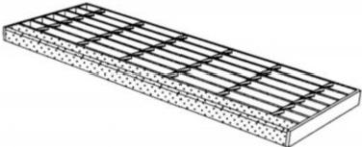

图 1 TA 型钢格板楼梯踏板

4.2.2 TB型钢格板楼梯踏板
TB 型钢格板楼梯踏板用带有安装孔的端边板包边，端边板宽度推荐为65mm, 前沿贯穿防滑突缘。 安装方法为用螺栓连接在梯梁上，如图2所示。
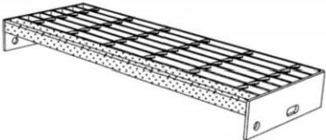

图 2 TB 型钢格板楼梯踏板
2

4.3 钢格板楼梯踏板的型号表示方法 4.3.1 型号表示方法如下：
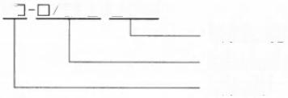
TC □/□-□ ×□
踏板长×宽 钢格板型号 踏板型号
4.3.2 型号表示方法示例如下：
TB-325/30/100-800×275 表示端边板带有安装孔、前沿贯穿防滑突缘、用螺栓连接安装的TB 型楼 梯踏板，钢格板型号为G325/30/100, 踏板长(梯宽)为800mm, 踏板宽为275mm。

5 钢格板楼梯踏板的荷载要求
5.1 钢格板楼梯踏板的负载区域在1.5kN 集中荷载作用下，踏板的最大挠度不超过踏板长度的1/300 或 6mm 二者中的较小值；在4.4kN 集中荷载作用下，踏板不产生脱焊脱锁或其他破损情况。具体要求 如下：
——踏板长度为600mm≤L<1200mm, 集中荷载分布在100mm×100mm 的负载区域上，该区域的
中心在踏板长度的中心线上，该区域的一条边线位于防滑突缘的外边线上。
—踏板长度为1200mm≤L<1600mm, 集中荷载同时分布在600mm 间隔分隔开的负载区域上，负 载区域在踏板长度的中心线两侧的对称位置上，100mm×100mm 的负载区域的一条边线位于 防滑突缘的外边线上。
——踏板长度为1600mm≤L≤2000mm, 集中荷载同时分布在按每600mm 的间隔分隔开的对称位
置和踏板长度的中心线上，100mm×100mm 的负载区域的一条边线位于防滑突缘的外边线上。
5.2 钢格板楼梯踏板在整个踏板长度上均布荷载2.2kN/m 作用下，踏板的最大挠度不超过踏板长度的 1/300或6mm 二者中的较小值。

6 制造与安装的要求
6.1 钢格板楼梯踏板的选用材料应符合荷载及使用环境安全的要求。可采用如下材料：
——楼梯踏板可采用碳素结构钢、耐候结构钢、低合金高强度结构钢材料，且符合GB/T 700 或 GB/T 4171或 GB/T 1591或 GB/T 702的要求。
——楼梯踏板可采用铁素体不锈钢、奥氏体不锈钢、双相不锈钢材料，且符合GB/T 4237 或 GB/T 3280的要求。
6.2 钢格板楼梯踏板的规格和尺寸由钢格板楼梯的设计荷载、梯宽和梯倾角来决定。踏板的规格选用 应符合荷载及安全的要求。踏板的长度等于梯宽，常用长度为600mm～2000mm 。踏板宽度等于钢格板 加上防滑突缘的宽度，通常为125mm～305mm。
6.3 钢格板楼梯踏板应有防滑突缘，突缘应贯穿整个踏板，突缘宽度不小于25mm,通常为30mm。突 缘 应有防滑功能，可以是花纹钢板冷弯角钢，也可以是带有防滑突台或防滑砂条的钢板制成的构件。突缘 应能起到楼梯踏板级间视觉标记的作用，警示上下人员的踩踏安全。突缘是踏板负载区域的前沿，是承 受荷载的主要部位，应能增加踏板前沿的负载能力。
6.4 钢格板踏板的承载端边板应与每根承载扁钢双面满焊，焊缝为不小于3mm 的贴角焊。防滑突缘与 承载端边板应双面满焊，与钢格板承载扁钢之间采用断续焊。
6.5 容易发生滑倒危险的场所的楼梯踏板，建议使用齿型钢格板踏板。
6.6 钢格板踏板与梯梁的连接采用焊接或螺栓固定。采用螺栓固定时，螺栓规格为M12。
6.7 为了运输方便，梯梁与踏板可以分别制造，现场拼装。
6.8 TA型踏板的端边板与梯梁的连接可加装支承角钢，支承角钢不小于40mm×40mm×4mm, 可 以 3

YB/T 4001.3—2020

在工厂预先焊接在梯梁上或者在现场螺栓连接。
6.9 TB 型踏板的端边板安装孔参考尺寸见图3及表1。
单位为毫米

说 明 ：
t——端边板长；
A— 安装孔中心距。

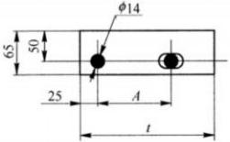

图 3 端边板安装孔参考尺寸

表 1 端边板安装孔中心距选用表 单位为毫米

端边板长t | 125 | 155～185 | 215～245 | 275～305 | >305
安装孔中心距A | 45 | 75 | 100 | 150 | 200
注：后安装孔也可选用25mm×14mm的长圆孔，以便于安装。
6.10 踏板长、宽尺寸偏差及端边板垂直偏差如图4所示。
单位为毫米

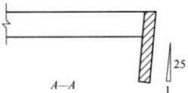
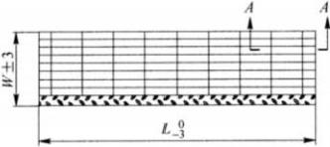
说 明 ：
L——踏板长；
W——踏板宽。
图 4 踏板长、宽偏差及端边板垂直偏差

7 防腐蚀措施
7.1 工业腐蚀环境下的钢格板楼梯踏板，宜采用耐候钢或不锈钢制造。
7.2 除不锈钢梯踏板外，钢格板楼梯踏板采用热浸镀锌表面处理。
7.3 钢格板楼梯踏板安装施工中，因焊接固定或是切割、碰撞等原因损坏了构件的防腐涂层，现场施工 方和用户应采取补救防腐处理。
7.4 工业腐蚀环境下的钢格板楼梯踏板安装螺栓可选用不锈钢螺栓。

8 钢格板楼梯踏板的检验

8.1 外观和焊接检查
8.1.1 踏板的承载端边板与承载扁钢的焊接应符合6.4的要求。
8.1.2 防滑突缘贯穿踏板、与承载端边板的焊接应符合6.4的要求。
4

8.1.3 外表不允许有裂缝、结疤、折叠、分层、过烧缺陷存在，允许有不大于厚度负偏差的划道、刮伤及毛 刺清除的痕迹存在。
8.1.4 热浸锌处理的构件外表面应有完整的镀锌层，不应有未镀上锌的黑斑和气泡存在，局部允许有粗 糙面和锌瘤存在。

8.2 钢格板楼梯踏板的尺寸检查
8.2.1 承载扁钢尺寸和中心间距与钢格板型号相符。
8.2.2 防滑突缘尺寸与规格相符。
8.2.3 踏板尺寸允许偏差应符合图4的规定。
8.2.4 安装孔中心偏差不大于1mm。
8.3 热浸锌表面处理的钢格板踏板，锌层厚度应符合GB/T 13912的规定要求。
8.4 钢格板楼梯踏板荷载检验
按照附录A 的荷载检验方法，由生产厂家抽样测试，其结果可作为质量交付文件。
——在1.5kN 集中荷载作用下，踏板的跨中最大挠度不超过踏板长度的1/300或6mm 二者中的较 小值。移除试验荷载后，永久变形挠度不超过踏板长度的1/1000。
——在4.4kN 集中荷载作用下，踏板不产生脱焊脱锁或其他破损情况。

8.5 检验规则

8.5.1 检验项目和检验数量
焊接检查和外观检查要求为每批10%,且不少于10件；尺寸检查要求为每批10%,且不少于10件； 热浸锌表面处理的踏板的锌层厚度检查每批不少于3件；荷载检验每批不少于1件。

8.5.2 组批规则
钢格板楼梯踏板每批应由同一材料，同一型号的产品组成。

9 包装标志
9.1 钢格板楼梯踏板构件可按合同要求包装，交付现场安装。
9.2 钢格板楼梯踏板构件产品应贴上生产厂标志，还应贴上规格和图号标志。

5

YB/T 4001.3—2020

附 录 A
(规范性附录)
钢格板楼梯踏板荷载检验

A.1 范围
本附录规定了检验楼梯踏板承载能力的方法。

A.2 原理
预制的楼梯踏板在模拟最终安装的支撑条件进行支撑。施加试验荷载，测量最大变形挠度，检查楼 梯踏板的破损情况。

A.3 试验装置
荷载检验需要以下装置：
a) 模拟楼梯踏板最终安装的支撑条件的支撑架构。
b)100mm×100mm 的钢垫板其厚度不小于20mm。
c) 用于施加规定的试验荷载至楼梯踏板上的砝码，该砝码或砝码组合能放置或悬挂在100mm× 100mm 的钢垫板上。
d) 挠度测量百分表d。
e) 计时器。

A.4 荷载检验程序

A.4.1 踏板长度≤1200mm 的荷载检验
A.4.1.1 装置如图A.1 所示，100mm×100mm 钢垫板安置在踏板中心线位置，钢垫板的一条边线位于 踏板防滑突缘的外边线上，挠度测量百分表在钢垫板上测量跨中最大挠度。
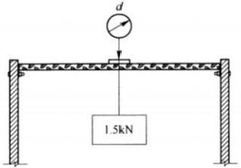

图 A.1 长度不大于1200mm 的踏板试验装置

A.4.1.2 预荷载
施加1kN 的荷载至钢垫板上，荷载持续3min。移除荷载，调整百分表读数归零。

A.4.1.3 荷载试验
荷载试验步骤如下：
a) 逐渐施加砝码，每次0.5kN, 施加间隔不少于15s, 最终荷载1.5kN 作用在100mm×100mm 钢 垫板上。荷载持续5min。
b) 测量和记录跨中最大变形挠度。
c) 逐渐施加砝码，每次0.5kN, 施加间隔不少于15s, 最终荷载4.4kN 作用在100mm×100mm 钢

垫板上。荷载持续5min。
d) 移除试验荷载，测量和记录任何永久变形。检查部件焊缝破裂或其他破损情况。

A.4.2 踏板长度1200mm≤L<1600mm 的荷载检验
A.4.2.1 装置如图A.2 所示，100mm×100mm 钢垫板对称安置在踏板中心线两侧位置，相距600mm, 钢垫 板的 一 条边线位于踏板防滑突缘的外边线上，挠度测量百分表在踏板中心线上测量跨中最大挠度。
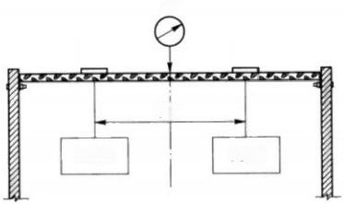
d

600

1.5kN 1.5kN

图 A.2 长度1200mm≤L<1600mm 的踏板试验装置

A.4.2.2 预荷载
同时施加1kN 的荷载至每块100mm×100mm 钢垫板上，荷载持续3min 。移除荷载，调整百分表读 数 归 零 。

A.4.2.3 荷载试验
荷载试验步骤如下 ：
a) 逐渐同时施加砝码，每次0.5kN, 施加间隔不少于15s, 最终荷载1.5kN 作用在每块100mm× 100mm 钢垫板上。荷载持续5min。
b) 测量和记录跨中最大变形挠度。
c) 移除荷载和钢垫板。
d) 将一块100mm×100mm 钢垫板安置在踏板中心线上，钢垫板的一条边线位于踏板防滑突缘的 外边线上，向钢垫板逐渐施加砝码，每次0.5kN, 施加间隔不少于15s,最终荷载4.4kN。 荷载 持续5min。
e) 移除试验荷载，测量和记录任何永久变形。检查部件焊缝破裂或其他破损情况。 A.4.3 踏板长度1600mm≤L≤2000mm 的荷载检验
A.4.3.1 装置如图 A.3 所示，100mm×100mm 钢垫板安置在踏板中心线及对称两侧位置，相距 600mm, 钢垫板的一条边线位于踏板防滑突缘的外边线上，挠度测量百分表在踏板中心线上的钢垫板上 测量跨中最大挠度 。
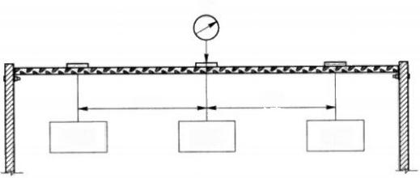
d

600
600
1.5kN
1.5kN
1.5kN

图 A.3 长 度 1 6 0 0mm≤L≤2000mm 的 踏 板 试 验 装 置

A.4.3.2 预荷载
同时施加1kN 的荷载至每块100mm×100mm 钢垫板上，荷载持续3min 。移除荷载，调整百分表读 数归零。

A.4.3.3 荷载试验
荷载试验步骤如下：
a) 逐渐同时施加砝码，每次0.5kN, 施加间隔不少于15s, 最终荷载1.5kN 作用在每块100mm× 100mm 钢垫板上。荷载持续5min。
b) 测量和记录跨中最大变形挠度。
c) 移除荷载和钢垫板。
d) 将一块100mm×100mm 钢垫板安置在踏板中心线上，钢垫板的一条边线位于踏板防滑突缘的 外边线上，向钢垫板逐渐施加砝码，每次0.5kN, 施加间隔不少于15s, 最终荷载4.4kN 。荷 载 持续5min。
e) 移除试验荷载，测量和记录任何永久变形。检查部件焊缝破裂，脱焊脱锁或其他破损情况。 A.5 检验报告
检验报告应包括以下信息：
a) 钢格板楼梯踏板规格类型；
b) 试样尺寸及尺寸测量记录；
c) 试验荷载、施加位置、持续时间和跨中最大变形挠度；
d) 任何失败(破裂)的细节，永久变形记录或照片；
e) 试验所使用施加荷载的传导装置详细描述，示图或照片；
f) 计量器具的校验记录；
g) 试验日期及环境温度；
h) 试验负责人的姓名，职位和资格；
i) 试验负责人的签名。

附 录 B
(资料性附录)
钢格板楼梯踏板强度计算

B.1 钢格板楼梯踏板的长度
钢格板楼梯踏板的长度，也就是楼梯的宽度，根据行人通过的流量而设计。
单人通行的钢格板楼梯踏板的长度不小于600mm, 供双人并排通行的钢格板楼梯踏板的长度在 1200mm 以上，三人并排通行的钢格板楼梯踏板的长度在1600mm～2000mm。

B.1.1 供单人通行的踏板
供单人通行的踏板的长度600mm≤L<1200mm,1.5kN 集中荷载 F 作用在踏板中心100mm× 100mm 的负载区域，如图B.1 所示。
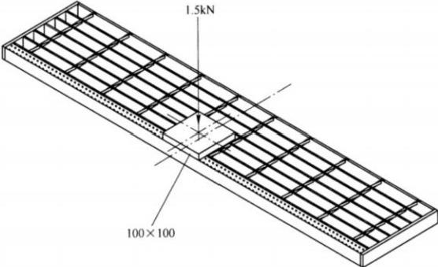

图 B.1 供单人通行的钢格板楼梯踏板
钢格板楼梯踏板的受弯弯矩M 采用式(B.1) 计算。
M=FL/4 …………………………(B.1)
式中：
M——钢格板楼梯踏板的受弯弯矩，单位为牛顿毫米(N·mm);
F——钢格板楼梯踏板承受的集中荷载，单位为牛顿(N);
L——钢格板楼梯踏板的长度，单位为毫米(mm)。
钢格板楼梯踏板受弯最大挠度dmax采用式(B.2) 计算。
dmax=FL³/48γEI …………………………(B.2)
式中：
dmx——钢格板楼梯踏板受弯最大挠度，单位为毫米(mm);
F ——钢格板楼梯踏板承受的集中荷载，单位为牛顿(N);
L ——钢格板楼梯踏板的长度，单位为毫米(mm);
γ ——承载扁钢的抗弯刚度调整系数，γ=0.729;
E ——材料弹性模量，单位为牛顿每平方毫米(N/mm²);
I ——踏板负载区域的截面惯性矩，单位为四次方毫米(mm⁴)。

B.1.2 可供双人并排通行的踏板
可供双人并排通行的踏板的长度1200mm ≤ L<1600 mm ,1.5 kN 集中荷载F 对称作用在踏板两侧 100 mm×100 mm 的负载区域，如图B.2所示。
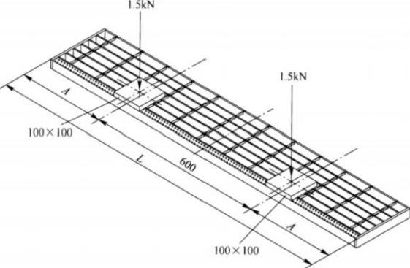

图B.2 可供双人并排通行的钢格板楼梯踏板
钢格板楼梯踏板的受弯弯矩M 采用式(B.3)计算。
M= FA …………………………(B.3)
式中：
M——钢格板楼梯踏板的受弯弯矩，单位为牛顿毫米(N · mm );
F—— 钢格板楼梯踏板承受的集中荷载，单位为牛顿(N);
A——踏板负载区域中心到梯梁的最短距离，单位为毫米(mm ),
A=( L -600)/2 …………………………(B.4)
钢格板楼梯踏板受弯最大挠度dmx采用式(B.5)计算。
dmax= FA (3L²—4A²)/24γEI …………………………(B.5)
式中：
dmax——钢格板楼梯踏板受弯最大挠度，单位为毫米(mm );
F—— 钢格板楼梯踏板承受的集中荷载，单位为牛顿(N);
L ——钢格板楼梯踏板的长度，单位为毫米(mm );
γ ——承载扁钢的抗弯刚度调整系数，y=0.729;
E—— 材料弹性模量，单位为牛顿每平方毫米(N/ mm²);
I ——踏板负载区域的截面惯性矩，单位为四次方毫米(mm⁴);
A ——踏板负载区域中心到梯梁的最短距离，单位为毫米(mm )。

B.1.3 可供三人并排通行的踏板
可供三人并排通行的踏板的长度1600mm≤ L ≤2000 mm ,1.5 kN 集中荷载F 作用在踏板中心及两 侧100mm×100 mm 的负载区域，如图B.3所示。
钢格板楼梯踏板的受弯弯矩M 采用式(B.6)计算。
M= FL/2 …………………………(B.6)
式中：
M——钢格板楼梯踏板的受弯弯矩，单位为牛顿毫米(N · mm );

YB/T 4001.3—2020

F——钢格板楼梯踏板承受的集中荷载，单位为牛顿(N);
L——钢格板楼梯踏板的长度，单位为毫米(mm)。

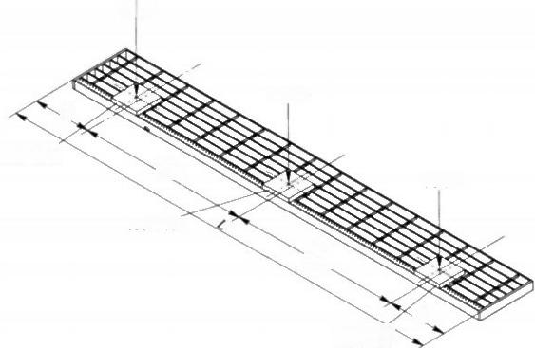
1.5kN

1.5kN
100×100
0%
100×100
0g

100×100
1.5kN

图 B.3 可供三人并排通行的钢格板楼梯踏板
钢格板楼梯踏板受弯最大挠度dmax采用式(B.7) 计算。
dmx=FA(3L²-4A²)/24γEI+FL³/48γEI ……………… ……(B.7)
式中：
dmx——钢格板楼梯踏板受弯最大挠度，单位为毫米(mm);
F ——钢格板楼梯踏板承受的集中荷载，单位为牛顿(N);
L ——钢格板楼梯踏板的长度，单位为毫米(mm);
γ ——承载扁钢的抗弯刚度调整系数，y=0.729;
E ——材料弹性模量，单位为牛顿每平方毫米(N/mm²);
I ——踏板负载区域的截面惯性矩，单位为四次方毫米(mm⁴);
A ——踏板负载区域中心到梯梁的最短距离，单位为毫米(mm),
A=(L-2×600)/2 …………………………(B.8)

B.2 钢格板楼梯踏板负载区域截面参数计算
B.2.1 钢格板楼梯踏板的负载区域在防滑突缘外边线以内包括突缘的100mm×100mm 的范围，突缘 板和N 条承载扁钢起承载作用。在计算踏板强度时，先计算负载区域的承载扁钢数N。
B.2.2 根据突缘板尺寸，负载区域的承载扁钢数突缘板的截面参数：截面模量W。采用式(B.9) 计算，截 面惯性矩In 采用式(B.10) 计算。
Wₙ=5Bht/12 …………………………(B.9)
In=5Bh²t/24 …………………………(B.10)
式中：
Wn——冷弯不等边角钢的截面模量，单位为三次方毫米(mm³);
In— 冷弯不等边角钢的截面惯性矩，单位为四次方毫米(mm⁴);
B— 冷弯不等边角钢短边长，单位为毫米(mm);
h ——冷弯不等边角钢长边长，单位为毫米(mm);

YB/T 4001.3—2020

t ——冷弯不等边角钢厚度，单位为毫米(mm)。
B.2.3 根据承载扁钢尺寸，计算承载扁钢截面参数：
承载扁钢截面模量W₆ 采用式(B.11) 计算。
W₆=bd²/6 …………………………(B.11)
式中：
Wb——承载扁钢的截面模量，单位为三次方毫米(mm³);
b—— 承载扁钢厚度，单位为毫米(mm);
d ——承载扁钢宽度，单位为毫米(mm)。
承载扁钢截面惯性矩Ib 采用式(B.12) 计算。
Ib=bd³/12 …………… …………(B.12)
式中：
Ib—— 承载扁钢的截面惯性矩，单位为四次方毫米(mm⁴);
b——承载扁钢厚度，单位为毫米(mm);
d—— 承载扁钢宽度，单位为毫米(mm)。
B.2.4 踏板负载区域的截面参数：
踏板负载区域的截面模量W 采用式(B.13) 计算。踏板负载区域的截面惯性矩I 采用式(B14) 计算。
W=W+NW₆ …………………………(B.13)
I=Iₙ+NI ……… ………………(B.14)
式中：
W—— 踏板负载区域的截面模量，单位为三次方毫米(mm³);
I ——踏板负载区域的截面惯性矩，单位为四次方毫米(mm⁴);
N ——负载区域承载扁钢数量；
Wn——突缘板的截面模量，单位为三次方毫米(mm³);
Wb——承载扁钢的截面模量，单位为三次方毫米(mm³);
In—— 突缘板的截面惯性矩，单位为四次方毫米(mm⁴);
Ib—— 承载扁钢的截面惯性矩，单位为四次方毫米(mm⁴)。
B.3 钢格板楼梯踏板的强度要求
B.3.1 钢格板楼梯踏板的受弯强度σ采用式(B.15) 计算。
ø=M/W ……… ………………(B.15)
式中：
σ——钢格板楼梯踏板受弯强度，单位为牛顿每平方毫米(N/mm²);
M—— 踏板受弯弯矩，单位为牛顿毫米(N·mm);
W——踏板负载区域的截面模量，单位为三次方毫米(mm³)。
B.3.2 钢格板楼梯踏板的最大受弯强度：
踏板最大受弯弯矩为承受F=4.4kN 集中荷载的受弯弯矩，最不利区域在踏板中心，弯矩M=FL/4,
踏板的最大受弯强度0mx采用式(B.16) 计算。
Omax=1100L/W …………………………(B.16)
式中：
0max——钢格板楼梯踏板的最大受弯强度，单位为牛顿每平方毫米(N/mm²);
L ——钢格板楼梯踏板的长度，单位为毫米(mm);

YB/T 4001.3—2020

W—— 踏板负载区域的截面模量，单位为三次方毫米(mm³)。
B.3.3 钢格板楼梯踏板的强度要求
B.3.3.1 钢格板楼梯踏板最大受弯强度不大于钢材抗弯强度设计值
Omax/f≤1 …………………………(B.17)
式中：
0max——钢格板楼梯踏板的最大受弯强度，单位为牛顿每平方毫米(N/mm²);
f ——钢材抗弯强度设计值，单位为牛顿每平方毫米(N/mm²)。
B.3.3.2 钢格板楼梯踏板在负载区域承受1.5kN 的集中荷载或在整个踏板长度上2.2kN/m 均布荷载 受弯最大挠度不超过跨距的1/300或6mm 二者中的较小值。
a) 负载区域承受1.5kN的集中荷载的钢格板楼梯踏板的最大挠度，根据踏板长度不同，分别按式 (B.2)、式(B.5) 或式(B.7) 计算。
b) 钢格板楼梯踏板在整个踏板长度上承受2.2kN/m 均布荷载的受弯最大挠度
dmax=5QL⁴/384γEI …………………………(B.18)
式中：
dm—— 钢格板楼梯踏板受弯最大挠度，单位为毫米(mm);
Q—— 钢格板楼梯踏板承受的均布荷载，单位为牛顿每毫米(N/mm);
L ——钢格板楼梯踏板的长度，单位为毫米(mm);
γ ——承载扁钢的抗弯刚度调整系数，γ=0.729;
E ——材料弹性模量，单位为牛顿每平方毫米(N/mm²);
I ——踏板负载区域的截面惯性矩，单位为四次方毫米(mm⁴)。
B.4 钢格板楼梯踏板强度计算实例
B.4.1 实例：钢格板楼梯踏板由 G405/30/100 钢格板制作，材料 Q235B, 踏板宽275mm, 踏板长 1200mm, 突缘为冷弯不等边花纹角钢，尺寸为30mm×40mm×5mm, 短边长 B=30mm, 长边长h= 40mm,厚度t=5mm。
B.4.1.1 踏板截面参数
负载区域的承载扁钢数
N=(100-30)/30+1=3 (如下图，取整数)

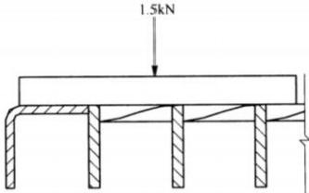
承载扁钢的截面模量
Wb=bd²/6=5×40²/6=1333mm³
承载扁钢的截面惯性矩
Ib=bd³/12=5×40³/12=26667mm⁴
冷弯不等边角钢的截面模量
Wₙ=5Bht/12=5×30×40×5/12=2500mm³

冷弯不等边角钢的截面惯性矩
Iₙ=5Bh²t/24=5×30×40²×5/24=50000mm⁴
踏板负载区域的截面模量
W=Wn+NWb=2500+3×1333=6499mm³
踏板负载区域的截面惯性矩
I=Iₙ+NI=50000+3×26667=130000mm⁴
B.4.1.2 踏板的最大受弯强度验算
根据式(B.16)
Omax=1100L/W=1320000/6499=203.11N/mm²
Q235B 钢材抗弯强度设计值
f=215N/mm²
踏板受弯强度满足设计要求的判据
0max/f≤1
踏板的受弯强度符合设计要求。
B.4.1.3 踏板的最大受弯挠度
a) 踏板承受的1.5kN 集中荷载的最大受弯挠度
dmax=FA(3L²—4A²)/24γEI
A=(L—600)/2=300mm
式中：
y——承载扁钢的抗弯刚度调整系数，y=0.729。
Q235B的弹性模量
E=206000N/mm²
dmax=1500×300×(3×1200²—4×300²)/24×0.729×206000×130000=3.80mm 最大受弯挠度要求
L/300=1200/300=4mm
dmax<L/300
踏板承受的1.5kN 集中荷载的最大受弯挠度符合设计要求。
b) 踏板承受2.2kN/m 均布荷载的最大受弯挠度
dmax=5QL⁴/384γEI
dmax=5×2.2×1200⁴/384×0.729×206000×130000=3.04mm dmax<L/300
踏板承受2.2kN/m 均布荷载的最大受弯挠度符合设计要求。

